転倒に御用心



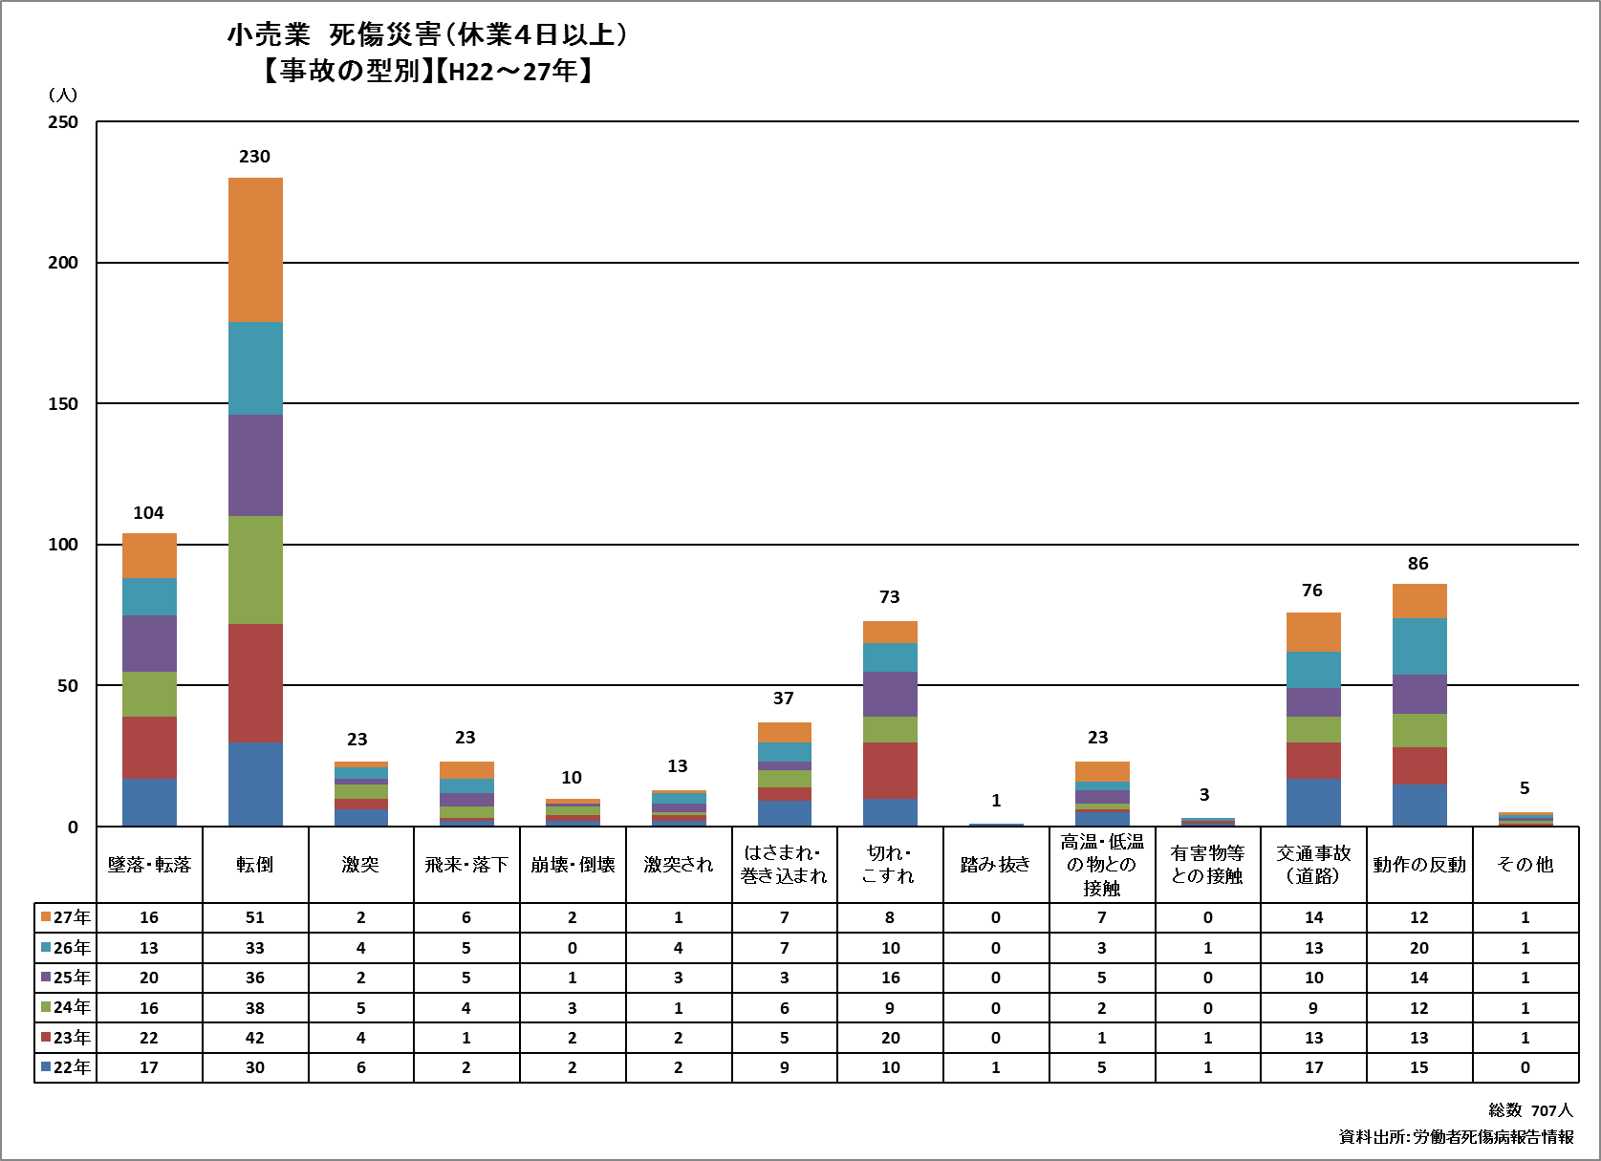

小売業

高年齢労働者

転倒災害多発

**宮崎労働局　　宮崎・延岡・都城・日南労働基準監督署**

**※小売業の労働災害のない職場づくりに向けた取組要請**

**（このポスターを職場の見やすい場所に掲示してください。）**